汕头市濠江区2011年中考模拟考试试题
数 学
说明：1．本卷共4页，共24小题，考试时间100分钟，满分150分；
2．考生必须在答题卷中作答．
一、选择题(本大题共8小题，每小题4分，共32分,在每小题给出的四个选项中，只有一个是正确的，请将所选选项的字母填写在答卷中对应题号的空格内)
1．－3的相反数是（ ）
A．3 B．$\frac{1}{3}$ C．－3 D．$−\frac{1}{3}$
2．算式可化为（ ）
A． B． C． D．
3．如图，下列条件中，能判断直线//的是（ ）
（第3题）
1
2
5
4
3

（A）∠2=∠3
（B）∠1=∠3
（C）∠4+∠5=180°
（D）∠2=∠4

4．某班七个合作学习小组人数如下：5、5、6、$x$、7、7、8。已知这组数据的平均数是6，则这组数据的中位数是（ ）
A、7 B、6 C、5.5 D、5
5． 不等式≥1的解集在数轴上表示正确的是（）
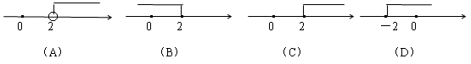
6、某商品原价200元，连续两次降价a％后售价为148元，下列所列方程正确的是（ ）
A．200(1+a%)²=148 B．200(1-a%)²=148
C．200(1-2a%)=148 D．200(1-a²%)=148
7．如图所示几何体的左视图是（ ）
第7题图

正面

A. B. C. D.

8．从图中的四张印有汽车品牌标志图案的卡片中任取一张，取出印有汽车品牌标志的图
案是中心对称图形的卡片的概率是（ ）
第8题图
A．$\frac{1}{4}$ B．$\frac{1}{2}$ C．$\frac{3}{4}$ D．1

二、填空题（本大题5小题，每小题4分，共20分）请将下列各题的正确答案填写在答题卡相应的位置上．
9．若分式$\frac{1}{x−5}$有意义，则实数x的取值范围是_______．
10．三峡工程是世界防洪效益最为显著的水利工程,它能有效控制长江上游洪水，增强长江中下游抗洪能力．据相关报道三峡水库的防洪库容为22 150 000 000 m³，用科学记数法可记作__________ m³．

11．已知点在反比例函数的图象上，则 ．
B
（第12题）
A
C
D
E
1
2
3

12．如图，∠1＝∠2＝∠3，有几对三角形相似，请写出其中的两对
。

13、观察按下列顺序排列的等式：
；
；
；
；
；
……
猜想：第个等式（为正整数）用表示，可以表示成________________.

三、解答题（一）（本大题5小题，每小题7分，共35分）
14．计算：
15、先化简，再求值：（2+m）(2-m)+m (m-6)-3，其中m=

16、如图：在△ABC中，AB=AC，以AB为直径的⊙O交BC于D，求征：BD=CD．

（第16题）

17、如图，在等腰梯形中，为底的中点，连结、．
求证：．
A
D
C
B
E
（第17题）

18、△ABC在平面直角坐标系中的位置如图所示，将△ABC沿y轴翻折得到△A₁B₁C₁，
再将△A₁B₁C₁绕点O旋转180°得到△A₂B₂C₂. 请依次画出△A₁B₁C₁和△A₂B₂C₂.
（第18题）图）

四、解答题（二）（本大题3小题，每小题9分，共27分）

19、在Rt△ABC中 $a=\text{36},∠B=\text{30}°,∠C=\text{90}°$， 解这个直角三角形。

20、小明对本班同学上学的交通方式进行了一次调查，他根据采集的数据，绘制了下面的统计图①和图②．请你根据图中提供的信息，解答下列问题：

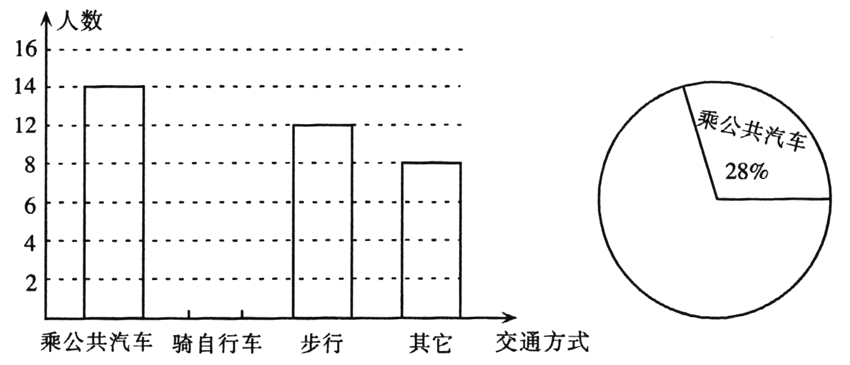

图20-① 图20-②
（1）计算本班骑自行车上学的人数，补全图20-①的统计图；
（2）在图20-②中，求出“乘公共汽车”部分所对应的圆心角的度数，补全图20-②的统计图（要求写出各部分所占的百分比）；
（3）观察图20-①和图20-②，你能得出哪些结论？（只要求写出一条）．
21．已知抛物线y＝－x²＋2x＋2．
（1）该抛物线的对称轴是 ，顶点坐标 ；
（2）选取适当的数据填入下表，并在图21的直角坐标系内描点画出该抛物线的图象；
x | … |  |  |  |  |  | …
y | … |  |  |  |  |  | …
（3）若该抛物线上两点A（x₁，y₁），B（x₂，y₂）的横坐标满足x₁＞x₂＞1，试比较y₁与y₂的大小．

(21题图)

五、解答题（三）（本大题3小题，每小题12分，共36分）
22、如图所示，四边形OABC是矩形，点A、C的坐标分别为（3，0），（0，1），点D是线段BC上的动点（与端点B、C不重合），过点D作直线＝－＋交折线OAB于点E．记△ODE的面积为S，求S与的函数关系式；

C
D
B
A
E
O

(22题图)

23、某校九年级（2）班的师生到距离10千米的山区植树，出发1.5小时后，张锦同学骑自行车从学校按原路追赶队伍，结果他们同时到达植树地点．如果张锦同学骑车的速度比队伍步行的速度的2倍还多2千米．
（1）求骑车与步行的速度各是多少？
（2）如果张锦同学要提前10分钟到达植树地点，那么他骑车的速度应比原速度快
多少？

24、在平面直角坐标系中，A点坐标为（0，4），C点坐标为（10，0）。
(1)如图24①，若直线AB∥OC，AB上有一动点P，当P点的坐标为 时，有PO=PC；
(2)如图24②，若直线AB与OC不平行，在过点A的直线y=－x＋4上是否存在点P，使∠OPC=90°，若有这样的点P，求出它的坐标，若没有，请简要说明理由；
(3)若点P在直线y=kx＋4上移动时，只存在一个点P使∠OPC=90°，试求出此时y=kx＋4中k的值是多少？

图24-①①①
图24-②

2011年中考模拟考试试题
数学答题卷
题 号 | 一 | 二 |  | 14 | 15 | 16 | 17 | 18 | 19 | 20 | 21 | 22 | 23 | 24 | 总 分
得 分
评卷员
注意事项：
1．答题前，考生务必用黑色字迹的钢笔或签字笔在答题卷上指定的栏目填写。
2．保持卡面清洁，不要折叠，不要弄破。
3．请注意题号顺序。
一、选择题答题区
1．用2B铅笔填涂；
2．修改时用塑料橡皮擦干净后，重新填涂所选项；
3．填涂的正确方法是：■
1 | [A] | [B] | [C] | [D] |  |  |  |  |  | 5 | [A] | [B] | [C] | [D]
2 | [A] | [B] | [C] | [D] |  |  |  |  |  | 6 | [A] | [B] | [C] | [D]
3 | [A] | [B] | [C] | [D] |  |  |  |  |  | 7 | [A] | [B] | [C] | [D]
4 | [A] | [B] | [C] | [D] |  |  |  |  |  | 8 | [A] | [B] | [C] | [D]

以下为非选择题答题区，必须用黑色字迹的钢笔或签字笔在指定的区域内作答，否则答案无效。
二、填空题(本大题共5小题，每小题4分，共20分)
9、 ． 10、 ．
11、 。 12、 . 13、 ．
三、解答题(本大题共5个小题；共35分．解答应写出文字说明、证明过程或演算步骤)
14．

15．

16．

17．
A
D
C
B
E
（第17题）

18．

（第18题）图）

四、解答题(本大题共3小题，每小题9分，共27分)
19．

20．

图20-① 图20-②
21．

(21题图)

五、解答题(本大题共3小题，每小题12分，共36分)
22.
C
D
B
A
E
O

(22题图)

23.

24．

2011年中考模拟考试试题
数学参考答案及评分标准
一、选择题
A A B B C B C A
二、填空题
9、$x≠5$；10、2.215×10¹⁰；11、-2 ；
12、△MAO∽△MFP；△MAO∽△MFP；△MAO∽△MFP；△MAO∽△MFP只要写出两对就可以
；
13、9(n-1) + n = 10(n-1) + 1.
三、解答题
14、解：原式=3－+2……………………………………………6分
＝5－………………………………………………7分
15、 解：原式＝4－㎡+㎡－6m－3…………………………………4分
＝1－6m………………………………………6分
当m=时，原式＝1-6×=-1……………………7分

16、证明：连结AD， 1分
∵AB为⊙O的直径，
∴∠BDA = 90°，. 3分
∴AD⊥BC. 4分
∵AB=AC. 5分
∴BD=CD. . 7分

17、证明：四边形是等腰梯形，
． 4分
为的中点，
． 6分
． 7分
（第18题图）
18、解：如图（第一个图形正确得3分，第二个图形正确得4分）

19、解：∵∠B=30°, ∠C=90° ∴∠A=180°-∠B-∠C=60° ………3分
∵a=36，sin60°=$\frac{\sqrt{3}}{2}$ ∴由sinA=$\frac{a}{c}得$得，$c=\frac{a}{\text{sin}A}=\text{36}÷\frac{\sqrt{3}}{2}=\text{24}\sqrt{3}$ ……6分
∵tan30°=$\frac{\sqrt{3}}{3}$ ∴由tanB=$\frac{b}{a}得$得，$b=a⋅\text{tan}B=\text{36}×\frac{\sqrt{3}}{3}=\text{12}\sqrt{3}$
∴ b=12$\sqrt{3}$， c=24$\sqrt{3}$， ∠A=60° ……………………9分

20、解：（1）∵ 小明所在的全班学生人数为14÷28% = 50人，……………1分
∴ 骑自行车上学的人数为50－14－12－8 = 16人； ……………2分
其统计图如图1． ……………………………………………………4分
（2）乘公共汽车、骑自行车、步行、其它所占全班的比分别为14÷50，16÷50，12÷50，8÷50即28%，32%，24%，16%，它们所对应的圆心角分别是100.8°，115.2°，86.4°，57.6°， ……………………………………………6分
其统计图如图2． ……………………………………………8分
（3）小明所在的班的同学上学情况是：骑自行车的学生最多；通宿生占全班的绝大多数；住校或家长用车送的占少数． …………………………………………9分
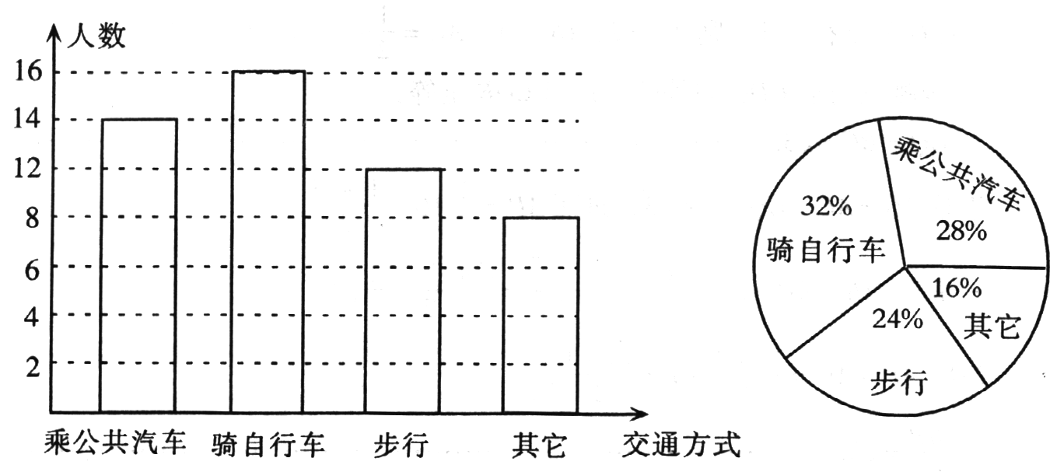

图1 图2

21、解：（1）x＝1；（1，3）………3分

（2）
x | … | －1 | 0 | 1 | 2 | 3 | …
y | … | －1 | 2 | 3 | 2 | －1 | …
………7分

（3）因为在对称轴x＝1右侧，y随x的增大而减小，又x₁＞x₂＞1，所以y₁＜y₂．………9分

22、解：（1）由题意得B（3，1）．
若直线经过点A（3，0）时，则b＝
若直线经过点B（3，1）时，则b＝
若直线经过点C（0，1）时，则b＝1 ………4分

①若直线与折线OAB的交点在OA上时，即1＜b≤，如图22-①，
图22-①
此时E（2b，0）
∴S＝OE·CO＝×2b×1＝b ………8分

②若直线与折线OAB的交点在BA上时，即＜b＜，如图22-②
图22-②
此时E（3，），D（2b－2，1）
∴S＝S_{矩}－(S_{△OCD}＋S_{△OAE} ＋S_{△DBE} )
＝ 3－[(2b－1)×1＋×(5－2b)·()＋×3()]＝
∴
………12分
23、 解：（1）设步行的速度为x千米/时．
根据题意得$\frac{\text{10}}{x}−\frac{\text{10}}{2x+2}=\frac{3}{2}$． ………4分
解得 $x_{1}=4$，$x_{2}=−\frac{5}{3}$．
经检验 $x_{1}=4$，$x_{2}=−\frac{5}{3}$都是原方程的解，
但$x=−\frac{5}{3}$不合题意，舍去． ………6分
当x＝4时，2x＋2＝10． ………7分
答：队伍步行的速度是每小时4千米，张锦骑车的速度是每小时10千米． ………8分
（2）由（1）可得张锦骑车用时：$\frac{\text{10}}{2x+2}=1$（小时），
若提前10分钟，即用时$\frac{5}{6}$小时．
则骑车速度为：$\frac{\text{10}}{\frac{5}{6}}=\text{12}({\text{千米}}/时)$，12-10＝2（千米/时）． ………11分
答：如果张锦提前10分钟到达，那么骑车速度应比原速度每小时快2千米．………12分

24、解：（1）（5，4） ………3分
图24-③①①
（2）设P（x,－x＋4）
如图24-③，连结OP，PC，过P作PE⊥OC于E，
过P点作PN⊥OA于N
因为OP²=x²＋(－x＋4)²
PC²=（－x＋4）²＋(10－x)²
OP²+PC²=OC²
所以x²+（－x＋4）²＋（－x＋4）²＋ (10－x)²=10² ………7分
x²－9x＋8=0
x₁=1,x₂=8
所以P坐标（1，3）或（8，－4） ………9分
（3）如图24-④
作以OC为直径的⊙F，当过A点的直线y=kx＋4
切⊙F于点P时，直线y=kx＋4与x轴交于点M，此时只有一个点P。
易知：△MAO∽△MFP
由MO：MP=OA：FP
设MO=a，由PF=5，OA=4
得MP=$\frac{5}{4}$a
在Rt△MPF中，由MP²+PF²=MF²得（$\frac{5}{4}$a）²+5²=（a+5）²
得a₁=0（不合意，舍去），a₂=$\frac{\text{160}}{9}$
图24-④
因为y=kx+4与x轴交点的横坐标为－$\frac{4}{k}$
所以－$\frac{4}{k}$=－$\frac{\text{160}}{9}$ 得
k=$\frac{9}{\text{40}}$ -----12分

